本科毕业论文（设计）



题 目 基于机器学习的商业银行房产质押价值评估研究
学 院 商学院
专 业 财务管理
学生姓名 王雨瑶
学 号 2019141080057 年级 2019级
指导教师 王军

教务处制表
二Ο二三 年 四 月 二十五 日

基于机器学习的商业银行房产质押价值评估研究

专业：财务管理

学生：王雨瑶 指导老师：王军

摘 要

为了有效管理商业银行的房贷业务风险，本研究采用基于机器学习的方法，进行商业银行房产质押价值评估。在当前复杂多变的金融环境下，传统的房产估值方法往往无法准确反映市场价格变动，而采用机器学习技术可以有效提高估值模型的准确度和效率。此外，由于房产作为质押物在金融市场中的重要性，及时准确的估值对于控制商业银行的信贷业务风险至关重要。
本文使用了随机森林、GBDT、XGBoost、LightGBM和CatBoost五个算法，并基于这五个算法和浅层的神经网络模型建立了一个堆叠模型。本文采用了主要从房屋中介平台爬取的新房数据和二手房数据进行训练，通过特征工程的方法选择特征变量，并对数据进行了预处理。实验结果显示，堆叠模型在拟合数据和降低过拟合方面具有较好的表现，表明基于堆叠模型的估值方法可以为商业银行的房产质押价值评估提供有效的参考。

关键词：价值评估 商业银行 机器学习 特征工程 堆叠模型

Study on Property Pledge Appraisement of Commercial Banks Based on Machine Learning

Major: Financial Management

Student: Yuyao Wang Supervisor: Jun Wang

Abstract

To effectively manage the risk associated with mortgage business in commercial banks, this study utilizes a machine learning-based approach for property pledge appraisement in commercial banks. In the current complex and changing financial environment, traditional property appraisal methods often fail to accurately reflect market price fluctuations. The use of machine learning technology can effectively enhance the accuracy and efficiency of the appraisal model. Furthermore, given the importance of real estate as collateral in the financial market, timely and accurate valuation is crucial for controlling the credit risk of commercial banks.

This study employs five algorithms: Random Forest, GBDT, XGBoost, LightGBM, and CatBoost, and a stacking model is established based on these five algorithms and a shallow neural network model. This study mainly uses new and second-hand house data crawled from real estate agency platforms for training, and feature variables are selected through feature engineering methods, and data preprocessing is performed. Experimental results show that the stacking model performs well in fitting data and reducing overfitting, indicating that the valuation method based on the stacking model can provide effective reference for the property pledge appraisement of commercial banks.

Key Words: Appraisement Commercial Bank Machine Learning Feature Engineering Stacking Model

目 录
1 绪论 1
1.1 研究背景和意义 1
1.2 国内外研究现状 2
1.2.1 商业银行房贷业务风险研究现状 2
1.2.2 估值模型研究现状 3
1.2.3 估值算法研究现状 4
1.2.4 文献评述 5
1.3 研究内容与研究方法 6
1.3.1 研究内容 6
1.3.2 研究方法 6
1.4 论文可能的创新与不足 7
1.4.1 创新之处 7
1.4.2 研究不足之处 7
2 概念界定与理论基础 7
2.1 概念界定 7
2.1.1 信贷业务 7
2.1.2 流动性风险 8
2.1.3 按揭房贷 8
2.1.4 房屋抵押贷款 8
2.2 理论基础 8
2.2.1 估值理论 8
2.2.2 决策树算法理论 9
2.2.3 集成算法理论 9
2.2.4 支持向量机理论 12
2.2.5 隔离树理论 12
2.2.6 评价指标 13
3 数据收集 14
4 数据预处理 14
4.1 新房数据 14
4.1.1 特征选择 14
4.1.2 特征缩放 17
4.1.3 处理异常值 17
4.1.4 处理样本不平衡 17
4.2 二手房数据 17
5 模型建立和分析 18
5.1 新房数据训练 19
5.1.1 单一模型单次训练 19
5.1.2 单一模型交叉验证训练 20
5.1.3 堆叠模型训练 21
5.2 二手房数据训练 22
5.2.1 单一模型单次训练 22
5.2.2 单一模型交叉验证训练 23
5.2.3 堆叠模型训练 25
6 总结与建议 26
6.1 总结 26
6.2 建议 27
6.2.1 模型训练 27
6.2.2 银行房贷风控 27
附录 29
附录1 29
附录2 30
附录3 31
参考文献 33
致谢 37

绪论

研究背景和意义
商业银行贷款是我国企业的主要外部融资渠道。对中国企业融资渠道和融资模式的研究数据显示，商业银行融资占所有融资渠道的约20%，西南地区的企业通过商业银行的融资占比达到了26%，并且Maksimovic ^{[1]}的研究还显示，相比于其他融资渠道，通过商业银行融资的企业成长速度更快。国外更早的研究Hackethal和Schmidt ^{[2]}显示，在德国、日本和加拿大等发达国家，银行贷款也是公司主要的融资方式，占所有融资渠道的比例远远超过非银行贷款，公司债券和股票融资。根据《中华人民共和国公司债券发行与交易管理办法》、《证券法》和《公司法》等，相比上述国家，由于政策的约束，中国的企业更难通过公司债券获得融资，除上市公司外，对股份融资也有更加严格的资质、范围和金额的约束，因此在融资方面，中国企业对商业银行贷款渠道的依赖更大，因此控制商业银行的信贷业务风险对控制金融风险至关重要。
我国商业银行的坏账在2020年以来“疫情防控”的政策背景下，明显攀升。其中四大国有银行（工商银行、农业银行、中国银行和建设银行）的不良贷款额度居所有商业银行的榜首。房产质押贷款业务，因其有质押物做担保，且备受金融市场关注的房地产市场保证了被抵押物的流通性，而长期以来被国内商业银行视为优质贷款。中国四家大型商业银行的财务报告数据显示四大行的收入中，利息净收入占比均超过70%，其中，“客户贷款及垫款”项目占利息收入比例约70%。因此贷款业务是商业银行的主要收入来源之一，而房产质押贷款作为受商业银行青睐的优质贷款业务，管理房产抵押贷款业务，保证其本金回收和利息收入、管理抵押物市场价格波动风险是保障银行信贷业务收入和控制银行坏账风险的关键。
商业银行管理房屋抵押贷款业务风险的第一个关键工作是评估房产的市场价，因此多种基于成本和未来现金流的估值理论都难以满足商业银行房屋抵押贷款业务基于市场价格的估值需求。并且在房地产金融化的背景下，房产的市场价波动性受多方面因素的影响，根据Baker和Bloom等人^{[3]}的研究，中国宏观政策的不确定性自2012年以后上升明显，而房地产相关政策在后疫情时代经济增长速度减缓和保障民生需求的背景下，更加难以预测，使得基于历史数据的市场价风险衡量指标可靠性存疑。因此房产市场价格的预测问题亟待更符合当前时代和金融市场需求的评估模型。
除政策与房地产市场对房产价格的影响外，基于多国的研究都表明，由于房地产的金融属性和市场情绪等多种因素，其它金融产品如证券的市场价格波动以及市场预期价格的变化也会影房产的市场价和预期市场价格^{[4-6]}。近年来，学者和金融市场的参与者广泛使用新的算法工具进行行业研究、风险评估和金融产品定价等，并且这样的算法被证明对金融市场的风险产生了显著的影响^{[7-10]}，提高了对金融产品的建模效率和估价准确度的同时，也给对房产的价值评估和预测带来了新的时效性和准确性的需求。并且有学者指出，如果给定模型没能捕获数据集中的关键信息，则会妨碍鉴定房地产财务活力的准确度，增加借贷风险并削弱房地产估值的可信度^{[11]}。
影响商业银行房屋抵押贷款业务风险的另一个因素是房产的流动性问题，房产价格在过去的15年内存在金融化的趋势，高昂的房价在全国经济发展趋缓的后疫情时代可能会形成有价无市的局面，导致虽然被抵押的房产估值较高，但是由于流动性问题，无法及时变现而只能降价出售，造成商业银行的损失。
因此，基于后疫情时代政策变化难以预测、金融市场情绪多变的背景，综合考虑商业银行风险管理的需求，企业抵押贷款融资的需求，和机器学习算法及其在金融市场的应用快速发展的现状，建立不同于传统估价方法的房屋市场价值评估模型至关重要。

国内外研究现状

商业银行房贷业务风险研究现状
商业银行房贷业务涉及范围最广的风险之一是法律风险。在法律风险方面，学者们讨论的主要是商业银行信贷业务形成过程中涉及的法律风险和处置银行信贷业务产生的不良资产时涉及的法律问题。袁大福^{[12]}和姚德兵^{[13]}指出信贷业务的法律风险主要在于合同规范性带来的法律风险；信贷业务选择的行业过于集中导致的政策风险；商业银行内部控制制度带来的信贷业务中的委托代理风险；商业银行信贷业务中由政府行为和政策干预而导致的放贷审核不严问题，从而产生的坏账风险。徐凌云^{[14]}根据《物权法》指出了系列由质押物和保管质押物带来的法律风险。刘维^{[15]}指出，商业银行不良资产处置涉及的法律风险主要有代表性误差和可得性误差带来的决策误差，和处理人员过度自信导致的疏忽带来的法律风险。朱彦霖^{[16]}则从立法和宏观调控的角度讨论了银行信贷业务不良资产处置的法律风险。
商业银行房屋抵押贷款业务存在的另一个风险是由银行内部控制以及业务流程控制带来的风险。很多紧密联系商业银行信贷实务工作的业界人士指出了业务流程中存在的内部控制风险。比如徐晨虹^{[17]}从商业银行作业模式中的发展、内控、营销和风管几方面的制衡角度讨论了商业银行对小微企业信贷带来的坏账风险。王世雄^{[18]}指出了银行实务工作中固定资产贷后管理中存在的职责划分、贷后检查和管理能力的问题。
此外，影响房屋抵押贷款业务或房屋按揭贷款（房贷）业务风险的因素也已经被国内的学者们广泛研究。随着近几年数字化工具与金融业务的融合，有学者研究了数字化经济房贷业务风险的影响，王海军^{[19]}从家庭负债风险的角度，通过对数据的实证分析证明了数字化工具与金融业务的融合通过房地产价格的渠道提高了家庭房贷负债比。此外，也有学者从商业银行外部因素的角度讨论了导致房贷违约风险。况伟大^{[20]}用模型和数据实证的方法研究了房价，城市和房子的特征对房贷违约风险的影响。而欧阳远芬和陈倩^{[21]}则建立了一个MVAR模型，证明了金融稳定状态是房价变化对银行房贷违约风险的影响渠道之一。
商业银行房屋抵押贷款风险的影响因素也同样被国外学者广泛研究。Hu和Su ^{[22]}通过神经网络的算法，使用14个财务指标建立了一个信贷风险评估的模型。Tang^{[23]}研究了影响房屋按揭贷款的给付行为的宏观中观和微观因素，并选择其中的利率风险因素用期权模型进行了蒙特卡洛模拟。Kwashie和Baidoo等人^{[24]}通过对宏观和商业银行内部等因素面板数据的分析，调查了以不良贷款为重点的信用风险对加纳商业银行财务业绩的影响。Su和Cai等人^{[25]}用期权模型预测证明了如果中国的房价下跌则会导致更多的抵押贷款违约和银行信贷风险增加。
关于商业银行房屋抵押贷款业务中流动性风险算法模型的文献相对较少，多是使用传统比率和模型评估流动性。丁玥^{[26]}从房产投资的角度，选用了中房指数系统中的房产交易价格等数据，用夏普比率模型计算了风险值，对比了房产投资和股票投资的流动性风险。Cheng和Lin等人^{[27]}建立了一个新的评估私人非流动性资产风险与流动性资产的风险之间差异的模型LRF（Liquidity risk factor），并且使用商业房地产的数据，实证发现，在流动性风险高的低迷市场中，房地产的流动性风险更加显著。DiBartolomeo和Gatchev等人^{[28]}使用回归模型，通过房地产投资信托 (REIT) 收益对市场流动性冲击的敏感性，来衡量REIT的流动性风险。

估值模型研究现状
从20世纪初至今，中外学者对估值模型的研究在不断发展。Fisher ^{[29]}在《The Nature of Capital and Income》一书中第一次提出了企业估值的概念，被视为Fisher对一般理论的三项贡献之一，并且学者们普遍认为该书提出的理论“具有一流的重要性和独创性”^{[30]}。此后，企业估值的理论不断发展，Williams ^{[31]}在《The Theory of Investment Value》一书中提出了股票估值模型；Markowitz ^{[32]}在《Portfolio Selection》一书中建立并证明了资产组合理论；Bierman Jr.和West ^{[33]}提出了用股东收益的折现值估计公司价值的模型；Modigliani和Miller^{[34]}在《The Cost of Capital》一书中提出了MM理论，指出公司价值与资本结构无关；Sharpe ^{[35]}在《Portfolio Theory and Capital Markets》一书中提出了资本资产定价理论；Black和Scholes ^{[36]}建立了B-S期权定价模型；Ross ^{[37]}基于资本资产定价理论提出了套利定价理论；Myers ^{[38]}提出企业价值等于现有资产价值加未来投资收益折现值，以上为企业估值的经典模型框架。

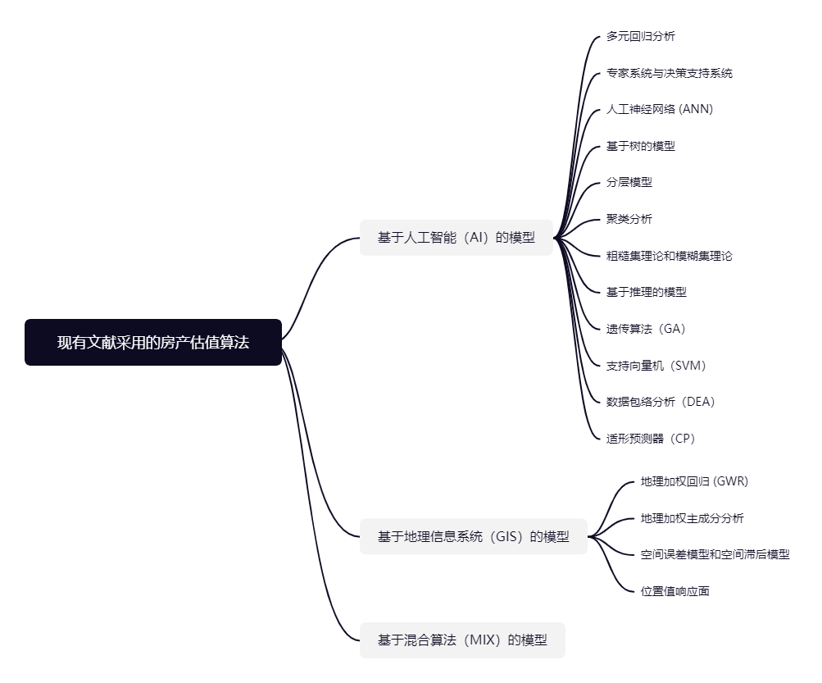
估值算法研究现状
图1.1 现有文献采用的房产估值算法
围绕经典的理论框架，中外学者随着行业、数据库和计算技术的发展，做了更广泛和深入的估值研究。在房地产估值领域，由于影响房地产价格的因素广泛而复杂，学者在评估房地产价格时多采用多元的算法模型。现代的房价估值模型主要是基于四种方法，收入法、成本法、比较法和价格享乐法^{[39, 40]}。比如，Alexandridis和Karlis等人^{[41]}基于希腊的历史数据使用回归分析和时间序列建立了非同质市场的房价预测模型；Yeh和Hsu ^{[42]}使用定量比较法对多个国家的房价进行了估值；Pagourtzi和Metaxiotis等人^{[43]}成功地结合了多元线性回归（MLR）方法和人工神经网络（ANN）得优势评估了希腊的房价；Zhou和Cao等人^{[44]}构建了一个评价房地产投资环境的支持向量机（SVM），并与BP神经网络的方法比较证明了该模型的有效性；Lasota和Sachnowski等人^{[45]}用回归树和集成树算法构建了房价估值模型；Graczyk和Lasota等人^{[46]}用波兰地籍系统和房地产交易登记处收集到的数据集，对比了包括两种神经网络算法、两种回归决策树算法、线性回归和支持向量机在内的常用数据挖掘工具；Liu ^{[47]}结合灰色关联理论、细菌趋化性粒子群算法和BP神经网络的优点，提出了一个评估商业地产成本的模型，并对一个工程项目进行了实证分析；Sun ^{[48]}建立了遗传算法优化神经网络模型，并证明了其误差小于传统模型。此外，还有学者利用了不同于传统财务理论的估值方法，比如You和Pang等人^{[49]}采用递归神经网络分析房屋图片的视觉特征来预测房地产价格。
还有不少学者在已有数据挖掘模型的基础上，提出了已有模型存在的问题，以及改进已有算法精度的新算法现有文献采用的房产估值算法（见图1.1）。比如，回归分析或其他类似模型的评估过程常常受到变量之间关系非线性、存在冗余信息和缺失关键信息的困扰，而ANN算法则能很好地应对这一问题，例如当它与地理信息系统算法（GIS）相结合时^{[50, 51]}；传统估值方法在评估包含房地产位置、社会经济、物理、环境和人口等特征的巨大数据集时存在障碍^{[52, 53]}，而ANN方法则能很好地应对大数据集的问题^{[54]}；还有学者通过改进模型证明了可以通过装袋^{[55]}或装袋与其他算法的组合^{[56]}来提高数据挖掘模型的算法。

文献评述
现有文献对商业银行房屋抵押贷款业务风险的研究多采用案例研究和实证研究。案例研究多是通过对某一特定银行或分行业务流程的研究，指出银行房屋抵押贷款业务中内部控制存在的缺陷，或从相关法律的角度指出业务流程中涉及的法律风险。实证研究多是利用收集到的大量数据集，对房价和违约风险相关的多个宏观中观和微观变量进行实证研究。
现有的估值理论主要是20世纪国外学者建立的经典理论，有站在股东、债权人和外部利益相关者的不同视角，基于市场价、成本价和未来现金流提供的估值理论。
现有的房价估值算法随着计算机技术和金融数字化的发展而不断革新。传统的估值方法是多元回归分析，但是由于该方法受自相关、内生性等因素的影响较为明显，学者们自本世纪以来探索了多种新的算法，应用于不同特征的数据集。目前主要的估值算法有包括人工神经网络（ANN）、支持向量机（SVM）和决策树在内的机器学习模型、基于地理信息系统（GIS）的模型，以及利用不同算法优势的混合模型。
但是，应用集成算法建立的房价估值模型主要在外文文献中，其采用的数据集也多为国外或者国内某一特定省市的数据集，中文文献在考虑宏观房价时更偏向使用回归模型或者使用现有的某一机器学习算法对特定省市进行房价估值，因此缺乏适用于中国特定政策环境和整体房价特征的堆叠算法估价模型，以及从商业银行金融风险控制角度的堆叠算法估值模型研究。并且现有文献多从某特定城市二手房的数据集，或新房的图片和地理位置等非财务数据集入手，站在投资者或个人按揭房屋贷款的角度对房价进行估值或者进行纵向预测，缺乏站在商业银行的视角，评估房屋抵押贷款风险的研究。此外，已有文献大多为评估房产价格的算法模型，缺乏对房产流动性的考虑，忽略了在宏观经济震荡频繁的后疫情时代，有价无市的房产对商业银行信贷业务带来的风险。

研究内容与研究方法

研究内容
本文以控制商业银行对企业房产质押贷款业务风险的角度，采用包含宏观和微观信息的面板数据集，对国内的房地产价格建立估值模型。本文的研究重点主要是，立足于后疫情时代的特殊市场背景，使用从综合房产服务网站——链家网获取的全国各大中小城市的房产和房地产市场相关数据，从房产估值和房产流动性风险的维度，建立房产估值的模型。具体内容如下：
第一部分是绪论，由第1章和第2章阐述。第1章对本论文的选题背景、研究意义、国内外研究现状、研究方法及创新点进行阐述。第2章界定本文的相关概念和理论，为本研究搭建理论基础。
第二部分是实证，由第3、4、5章阐述。第3章阐述数据收集的方法和过程。第4章阐述对收集到的数据进行的预处理步骤。第5章阐述采用数据集进行训练和验证模型的步骤。
第三部分是总结与建议，由第6章阐述。对本文的内容进行总结，并阐述本文的建议。

研究方法
（1）文献研究法
通过收集、鉴别、梳理文献，对商业银行信贷风险、估值模型、机器学习算法的相关理论、应用和研究形成一定的认识。
（2）数据收集法
利用XPath路径导航和CSS选择器辅助的爬虫技术，和Selenium模拟用户操作的技术，从常用的房屋买卖平台获取实际且详细的微观信息数据集。通过财务金融数据库以及政府官方数据平台获取宏观信息的数据集。
（3）定性与定量分析相结合
本文定性分析了房地产价格对商业银行房产质押贷款业务风险与房价估值准确性的关系，和后疫情时代政策背景下房价波动风险的现状。将估值模型应用于真实数据集的过程属于定量研究，运用结合房屋买卖平台和数据库平台获取的数据集进行定量分析。
（4）比较分析法
本文在应用估值模型时，使用多种检验方法对比在不同数据集上堆叠模型和单一的集成算法模型在评估商业银行房屋质押贷款风险时的优劣，以比较获得合适的评估模型。

论文可能的创新与不足

创新之处
- 研究视角的创新
站在商业银行控制房屋抵押贷款风险的第一个关键步骤的角度，收集并分析全国各省市房价相关的宏观和微观数据。站在中国国情的视角，在模型的构建过程中考虑符合中国国情的特征变量。站在对比模型效度的视角，检测和比较堆叠模型和现有的单一机器学习算法的建模效度。站在房产估值和流动性两大重要风险的视角，更全面地评估商业银行房屋抵押贷款业务的风险。
（2）改进算法模型的创新
采用堆叠模型，集底层算法和上层算法的优势。并证明该算法模型的检验结果优于现有的单一的集成算法模型。

研究不足之处
本文的数据从房屋中介平台获得，平台由于自身业绩需求，在提供信息时对某些省市存在偏好，因此数据样本不全面，并且忽略了平台之外的房屋买卖数据。
本文部分特征变量提取自房屋中介的营销广告语，因此部分数据较为片面，无法完全贴合现实情况。
本文的数据主要从一个房屋中介平台获得，数据样本量不足以支撑训练较大型的模型和参数调试，因此模型的过拟合问题难以完全解决。

概念界定与理论基础

概念界定

信贷业务
信贷业务是商业银行最重要的资产业务和主要盈利手段，通过放款收回本金和利息，扣除成本后获得利润。包括授信业务、贷款业务、担保业务等。

流动性风险
2009年银监会印发的《商业银行流动性风险管理指引》中将流动性风险定义为：流动性风险指商业银行虽然有清偿能力，但无法及时获得充足资金或无法以合理成本及时获得充足资金以应对资产增长或支付到期债务的风险。

按揭房贷
住房按揭贷款是购房者以所购住房做抵押并由其所购买住房的房地产企业提供阶段性担保的个人住房贷款业务。按揭人将房产产权转让按揭，受益人作为还贷保证人在按揭人还清贷款后，立即将所涉及的房屋产权转让按揭人，过程中按揭人享有使用权。

房屋抵押贷款
房屋抵押贷款是银行为保证贷款的安全，把借款人的房地产、有价证券及其他凭证，通过一定的契约合同，合法取得对借款人财产的留置权和质押权而向其提供的一种贷款。

理论基础

估值理论
（1）收益估价法
收益法将房地产视为资产，将其带来的未来现金流（租金）的总和视为房地产价格。收益法存在的缺点是估值的成本高，估值过程耗时，且估计的价格经常偏离市场价格。
（2）成本估价法
成本法是通过土地和房屋的成本减去房屋的折旧建造新的等价物以评估房地产的价格。成本法的主要缺点是其预估的价格没有考虑房产的市场性和盈利能力。
（3）市场估价法
市场法假设市场上类似的房地产应该具有类似的收益和价格。因此，也称为“相对评价法”和“比较法”。该方法利用市场上交易的一组相似或可比案例的数据来估算特定房地产的价格。这种方法的估值结果往往接近市场价值，但是由于市场存在的不理性因素，该方法估算出的价值往往偏离房产的实际价值。
（4）效用估价法
效用估价法用定量方法规范了比较法运用过程中存在的一些主观因素。效用估价法是用回归分析衡量一系列独立的“解释性”变量对房价和房地产价格的相对重要性，因此也被称为“特征价格法”。
（5）实物期权法
实物期权法认为不确定性具有价值，而选择权是一种资产。根据已有的估值理论，实物期权法常用BS模型或二叉树模型评估价值。

决策树算法理论
决策树算法是基本的树模型，被应用于多种集成算法模型中。从树的根节点开始，通过多次决策判断达到叶子节点，即最终的决策结果，最终所有的数据都会落到叶子节点，既可以实现分类又可以实现回归的需求。
构建一棵决策树的过程可以概括成以下几个步骤：
- 特征排序：
计算每个特征变量的信息增益或者Gini指数，根据特征重要性排序，选择前K个重要的特征用于决策树的构建。
- 样本排序：
根据选择的特征对训练样本进行排序，将样本划分为左右两个子节点。
- 叶子节点生成：
对每个叶子节点进行预测值的计算，可以选择均值或者回归模型等方式。
- 剪枝：
对生成的决策树进行剪枝，避免过拟合。
决策树模型的建立过程分为训练和测试两个阶段。训练阶段需要从给定的训练集中，从根节点开始选择特征，对特征进行切分，从而构造出一棵树。测试阶段即运行测试训练得到的树模型。
由于决策树算法中，低度的节点被赋予的决策能力大于高度的节点，因此决策树算法的关键是决定决策的先后顺序，即对每个特征变量决策能力的强弱排序。而每个特征的决策效果即信息增益（特征X使得类Y不确定性减少的程度），可以用分类后每个类别内部的混乱程度来衡量（熵值：$H\left(x\right)=-\sum{p_{i}*logp_{i}, i=1,2,…,n}$）。

集成算法理论
打包算法（Bagging）：并行地训练多个分类器并取平均值、
$$f\left(x\right)=\frac{1}{M}\sum_{m=1}^{M}{f_{m}\left(x\right)}$$
提升算法（Boosting）：从弱学习器开始加强，通过加权串行地训练，每一次训练都在减少残差，因此训练效果比打包算法更好，但是运行的效率更低。
$$F_{m}\left(x\right)=F_{m-1}\left(x\right)+{argmin}_{h}\sum_{i=1}^{n}{L(y_{i},F_{m-1}\left(x_{i}\right)+h(x_{i}))}$$
堆叠模型（Stacking）：分阶段地聚合多个分类或回归模型，通过对模型的融合获得新的模型。
- 随机森林算法理论
随机森林是集成算法中的一种打包算法（见图2.1），随机进行数据采样，随机选择特征，并将多个决策树模型并行放在一起形成森林。随机森林被广泛应用于各个研究领域，是因为其相比于其他算法存在独特的优势。相比于回归算法，随机森林不仅能够处理高维度的数据，还能够自动完成特征选择，减少了人为选择的主观性；相比于深度神经网络这样的黑盒子算法，随机森林的可解释性强，能够实现对特征重要性的可视化，便于对因素作用的分析；由于并行的算法思想，随机森林相较串行的算法模型，分析数据的速度更快。
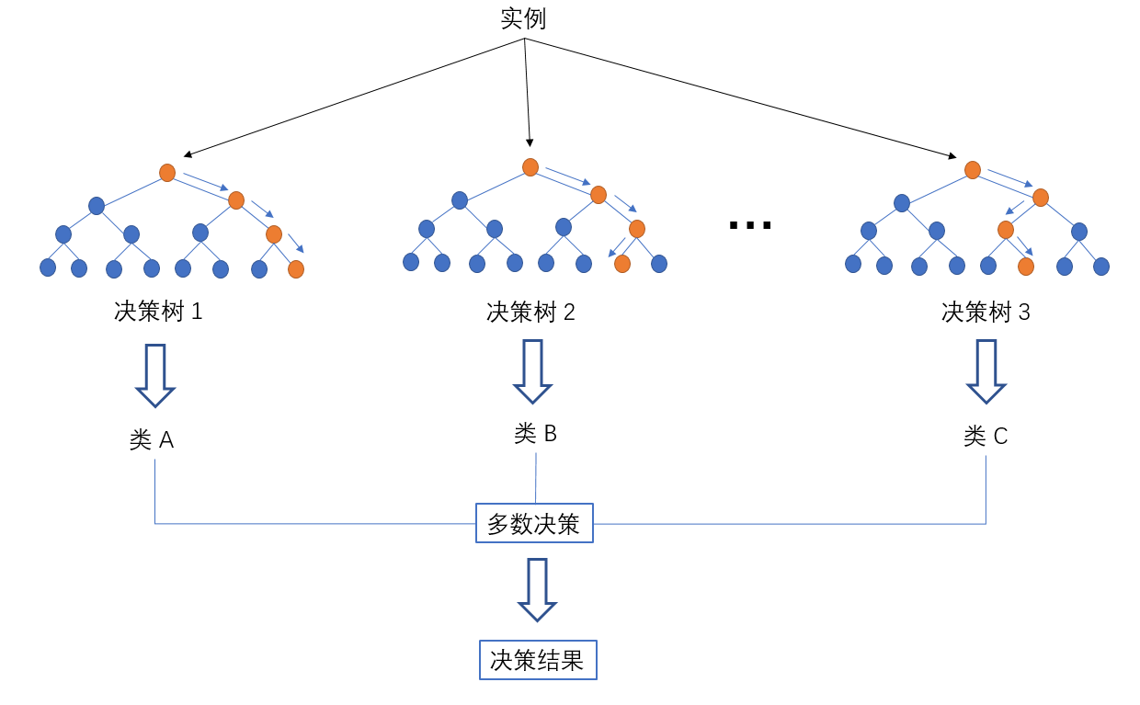
图2.1 随机森林算法决策过程
- 梯度提升决策树算法理论
GBDT（Gradient Boosting Decision Tree）是集成算法中的一种提升算法，每一棵分类决策树都会考虑之前所有决策树的运行结果和训练集正确结果的差距，并在每一步建模中缩小这一差距，梯度提升决策的准确度（见图2.2）。
- 极致梯度提升算法理论
XGBoost（eXtreme Gradient Boosting）是一种基于梯度提升树（Gradient Boosting Decision Tree）的机器学习算法，是由陈天奇等人开发的一款高效的梯度提升框架^{[57]}。使用简单的均值初始化模型后，算法重复迭代以下过程，以修正模型：计算每个样本的残差、以残差为目标值构建新的决策树模型、新模型与原模型相加以更新模型。
在GBDT的基础上，XGBoost优化了损失函数、使用了二阶导数来近似损失函数的形态、支持使用内存存储和外存存储两种方式加载数据、使用了并行计算的方式，使得模型的泛化能力和训练速度实现了较大的提升。
- 轻量梯度提升机算法理论
LightGBM（Light Gradient Boosting Machine）是另一种基于梯度提升树的机器学习算法，是由微软亚洲研究院开发的一款高效的梯度提升框架^{[58]}。相比于XGBoost算法，主要是实现了性能上的提升，通过基于直方图的决策树算法降低了算法的时间复杂度；通过特征向量存储和压缩等技术，减少了内存占用；通过并行学习和分布式学习，提高了算法的并行处理能力。
- 分类提升算法理论
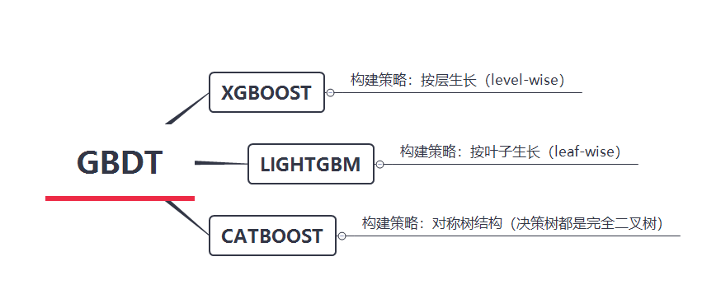
CatBoost是一种以对称决策树（oblivious trees）为基学习器，实现的参数较少、支持类别型变量和高准确性的GBDT框架，由俄罗斯Yandex团队开发^{[59]}。通过引入一些新的技术来提高传统梯度提升树算法的准确性和效率，其中包括自适应学习率、类别特征处理、排序特征、对称树等技术，特别是在处理高维度稀疏数据和处理类别型变量方面表现出色。
图2.2 基于GBDT的算法模型
- 堆叠算法理论
堆叠算法是利用多种算法混合建模的一种集成算法（见图2.3）。堆叠算法的运行过程分为两个阶段：第一阶段，用不同的分类器使用原始数据，得到最终的分类结果，即第一阶段输出的结果；第二阶段，将第一阶段得到的结果作为第二阶段算法输入的特征变量，将第二阶段算法的输出结果作为最终结果。
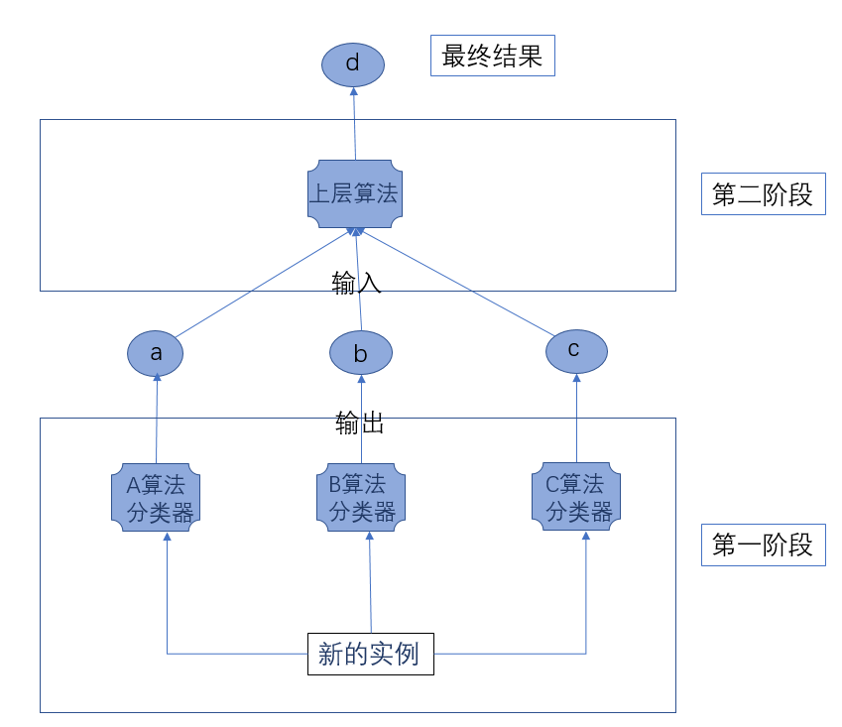
图2.3 堆叠算法工作原理

支持向量机理论
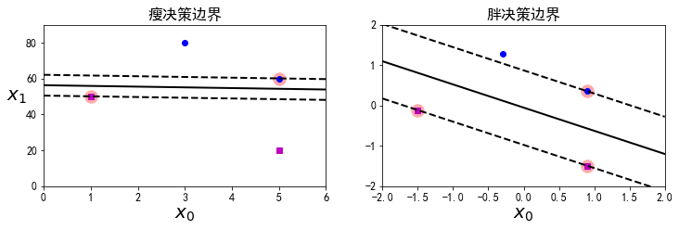
支持向量机（SVM）是一种分类模型，它的基本模型是定义在特征空间上的间隔最大的线性分类器，SVM的学习策略就是间隔最大化，其目的是求解凸二次规划的最优化算法。建立支持向量机模型是要在特征向量构成的空间中解决“最好的决策边界”问题，以寻求“胖决策边界”为目标（见图2.4）。
图2.4 支持向量机模型优化目标

隔离树理论
隔离树（Isolation Forest）是一种用于异常检测的机器学习模型，它能够快速、高效地检测出数据集中的异常值，特别适用于处理大规模、高维度数据。
隔离树的核心思想是将数据集分割成子集，通过分割次数的多少来判断数据点是否为异常值。具体来说，隔离树首先随机选择一个特征和一个随机分割点，将数据集分成左右两个子集。接着，再对左右子集进行同样的操作，递归地构建一棵二叉树，直到每个叶节点只包含一个数据点或者达到了指定的最大树深度。在构建完隔离树后，可以通过计算每个数据点到根节点的平均路径长度来判断数据点是否为异常值。异常值的平均路径长度会比较短，因为它们通常可以很快地被隔离到单独的一个叶节点上。

评价指标
- RMSE(Root Mean Squared Error)
RMSE是回归模型中最常用的性能评价指标之一，表示预测值与真实值之间的均方根误差，计算方法为所有样本预测误差的平方和除以样本数量再取平方根。RMSE越小表示预测效果越好，因为它能够很好地反映出预测值与真实值之间的误差。RMSE相对于MAE来说更加敏感，因为它的计算中有平方项。
- MAE (Mean Absolute Error)
MAE也是回归模型中常用的性能评价指标之一，表示预测值与真实值之间的平均绝对误差，计算方法为所有样本预测误差的绝对值之和除以样本数量。与RMSE不同，MAE只考虑了误差的绝对值，而没有考虑其平方，因此相对于RMSE来说更加稳健。
- $R^{2}$
$R^{2}$是回归模型中另一个重要的性能评价指标，表示模型对样本数据的拟合程度，其值在0-1之间。$R^{2}$越接近1表示模型对数据的拟合越好，$R^{2}$越接近0表示模型对数据的拟合越差。$R^{2}$的计算方法是将总变差分解成回归平方和和残差平方和，然后用回归平方和除以总变差得到。注意，$R^{2}$只能用于评估线性模型。
- MAPE (Mean Absolute Percentage Error)
MAPE是在回归模型中用于评估预测结果的另一个指标，表示预测值与真实值之间的平均绝对百分比误差，计算方法为所有样本预测误差的绝对值除以真实值之和再除以样本数量，最后乘以100%。MAPE可以帮助我们了解预测值偏离真实值的程度，相对于RMSE和MAE来说更加直观。
- EV (Explained Variance)
EV是解释方差的缩写，是回归模型中的另一个性能评价指标，表示因变量的方差能够被自变量解释的比例。EV的取值范围也在0-1之间，越接近1表示模型越好。EV的计算方法是将总方差分解成因变量的方差和残差的方差，然后用因变量的方差减去残差的方差得到，最后用因变量的方差除以总方差得到EV。与$R^{2}$不同，EV可以用于评估非线性模型。
在机器学习算法的结果评估中，这些指标各自有其特定的应用场景和意义。通常情况下，RMSE和MAE用于衡量预测误差的大小，$R^{2}$和EV用于评估模型的拟合效果和解释能力，MAPE则主要用于评估百分比误差。

数据收集
本研究使用爬虫技术收集了截至2022年11月27日，“链家网”上所有新房和二手房的相关数据。这些数据包括城市、房间数、客厅数、面积、朝向、装修情况、楼层高度、建筑类型等特征变量。此外，本研究从销售方对房屋的描述中提取了其他信息，并进行了二元编码，如是否享有房屋税收优惠、交通便利程度、所处商圈的距离、是否能看到海景/河景/湖景、车位等等。同时，本研究还从多个地方政府官方平台搜集到了房屋所在地截至2021年的宏观信息，如城市GDP、绿化率、人口等。
在初步操作中，删除了重复值和缺失值。最终，分别获得了新房和二手房的两组数据，其中新房数据为631个样本，48个特征变量（见附录1）；二手房数据为65,892个样本，24个特征变量（见附录2）。这些数据将用于后续的数据清洗和分析。

数据预处理

新房数据

特征选择
为提高房价预测模型的准确性和泛化能力，需要进行特征选择。这里采用了过滤法、嵌入法和基于树的方法来选择特征变量。
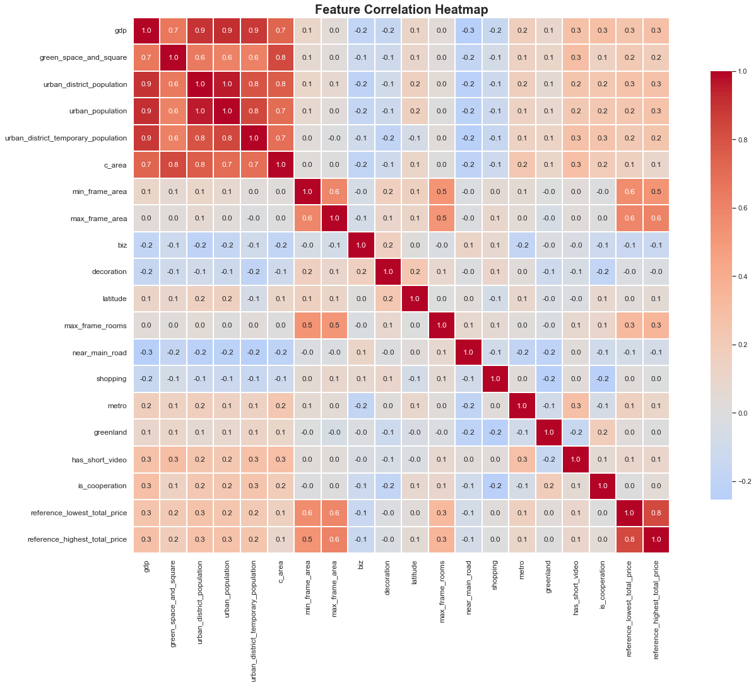
过滤法在训练模型之前，通过统计学方法（如相关系数、卡方检验等）或者其他机器学习算法（如随机森林、支持向量机等）评估每个特征与输出变量之间的相关性，并根据设定的阈值筛选出相关性较强的特征。但是支持向量机可能会忽略特征之间的相互影响和非线性关系，因此需要结合其它的选择方法。在这里采用了支持向量机过滤法来筛选特征变量，并得到了一组特征变量集合（见图4.1）。
图4.1 SVM筛选变量热力图
$$SVM_Selected=[gdp, green_space_and_square, urban_district_population, \\ urban_population, urban_district_temporary_population, \\ c_area,min⁡__frame_area,\max{_frame_area}, biz, decoration, \\ latitude, max_frame_rooms]$$
另一种选择特征变量的方法是嵌入法，它可以将特征选择嵌入到模型训练过程中，通过在模型训练的同时学习特征的权重或选择特征的重要性，从而得到一个更加优秀的特征集合。这种方法可以更好地考虑特征之间的相互作用和非线性关系，但计算复杂度较高。这里使用了逻辑回归模型嵌入法来筛选特征向量，并得到了一组特征变量集合。
$$Logistic_Selected=[region, green_space_and_square, urban_district_population, \\ urban_population, urban_district_temporary_population, c_area, \\ \min{_frame_area}, \max{_frame_area}, longitude, latitude, open_date, \\ reference_lowest_total_price, reference_highest_total_price]$$
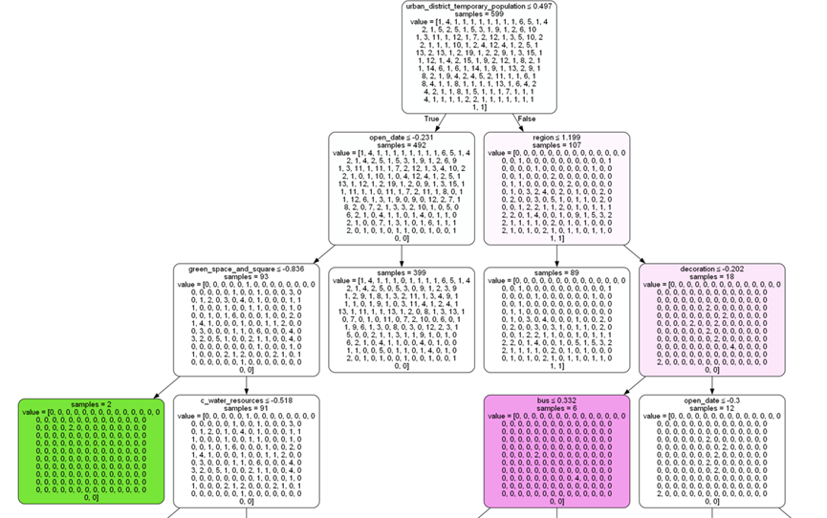
除此之外，基于树的特征选择方法也是一种常用的选择特征变量的方法。该方法使用决策树算法来评估特征重要性，根据决策树节点的纯度和覆盖的样本数量来计算每个特征的重要性。这种方法可以更好地捕捉到特征之间的复杂关系，因为它在计算特征重要性时考虑了特征之间的相互作用。这里建立了一个简单的三层决策树来选择特征变量，并得到了一组特征变量集合（见图4.2）。
图4.2 决策树部分节点
$$DecisionTree_Selected= [gdp, region, green_space_and_square, urban_population, \\ urban_district_temporary_population, c_area,\min{_frame_area}, \\ \max{_frame_area}, longitude, latitude, shopping, open_date \\ has_short_video]$$
最终，取这三种方法的并集作为特征变量集，其中包括了所有被三种方法所选出的特征变量。对于这组特征变量，可以进行下一步的特征缩放处理。
$$EigenValueSet \\ =SVM_{Selected}∩Logistic_{Selected}∩DecisionTree_{Selected}=[min⁡_frame_area, max⁡_frame_area, open_date,has_short_video, \\ longitude,urban_district_population, gdp, \\ urban_district_temporary_population, lowest_total_price, \\ urban_population,\max{_frame_rooms}, greenland, c_area, \\ near_main_road, region, reference_highest_total_price, \\ decoration, latitude, biz, shopping, metro, \\ green_space_and_square, reference_lowest_total_price]$$

特征缩放
不同特征的取值范围可能不同，对于连续型变量，为了保证不同特征对模型的影响权重相等，我们需要对其进行标准化处理。这里使用了Python“sklearn.preprocessing”库中的“StandardScaler”方法对每个连续型特征进行缩放，以使其均值为0，方差为1。

处理异常值
检查数据集中是否存在异常值或离群点。为了处理这些异常值，本文采用了隔离树（Isolation Forest）模型。这个模型通过随机选择一个特征，并使用随机分割值来构建隔离树。异常值被认为是那些在树中分离出来的点。这种方法可以有效地找出并自动处理异常值。

处理样本不平衡
需要检查数据集中是否存在类别不平衡的情况。计算每个离散变量各个类别的数量和比例，并采用10%作为判断不平衡样本的标准（见表4.1），发现“metro”特征值的样本不平衡。因此在这一步删除了这个特征值。
表4.1 新房数据检测样本平衡性
新房数据检测样本平衡性
Name: has_short_video, dtype: int64 |  | 6 | 0.033389
0 | 0.641068 | Name: decoration, dtype: int64
1 | 0.358932 | 0 | 0.398998
Name: near_main_road, dtype: int64 |  | 1 | 0.601002
0 | 0.595993 | Name: biz, dtype: int64
1 | 0.404007 | 0 | 0.772955
Name: region, dtype: int64 |  | 1 | 0.227045
0 | 0.295492 | Name: shopping, dtype: int64
1 | 0.228715 | 0 | 0.57596
2 | 0.138564 | 1 | 0.42404
3 | 0.130217 | Name: metro, dtype: int64
4 | 0.128548 | 0 | 0.90985
5 | 0.045075 | 1 | 0.09015

二手房数据
采用相同的步骤，进行特征选择、特征缩放、异常值处理、不平衡样本处理。

模型建立和分析
经过数据清洗和特征向量选择，得到了两个数据集，新房数据（599×24）（见图 5.1，附录3）和二手房数据（62597×16）（见图 5.2），新房数据特征向量的维度相对较高但数据样本少，二手房数据的样本量相对充足，但特征向量的维度相对较小。
图 5.1 新房预处理后数据描述统计
图 5.2 二手房预处理后描述统计

新房数据训练

单一模型单次训练
首先采用对直接划分出的训练集和测试集分别预测的方法单次训练模型，并用多种评估指标评估拟合情况（见图 5.3），同时画出学习曲线（见图 5.4）。
分离训练集和测试集：这里采用随机抽样的分割方法按照7:3的比例将数据集分为训练集和测试集，用于模型的单次训练和测试评估。
单次训练时，随机森林，GBDT，XGBoost，LightGBM和CatBoostRegressor这五种模型在训练集上的RMSE，MAE，MAPE和EV都比在测试集上的要低，说明这些模型都存在一定程度的过拟合现象。其中，相比较而言，XGBoost和CatBoostRegressor在训练集上的表现最好，但是在测试集上的表现最差，说明这两种模型对数据的拟合程度过高，泛化能力较弱。相反，随机森林和GBDT在训练集上的表现较差，但是在测试集上的表现较好，说明这两种模型对数据的拟合程度较低，泛化能力较强。LightGBM在训练集和测试集上的表现都比较一般，说明这种模型对数据的拟合程度适中，泛化能力也适中。
图 5.3 新房数据单一树模型训练
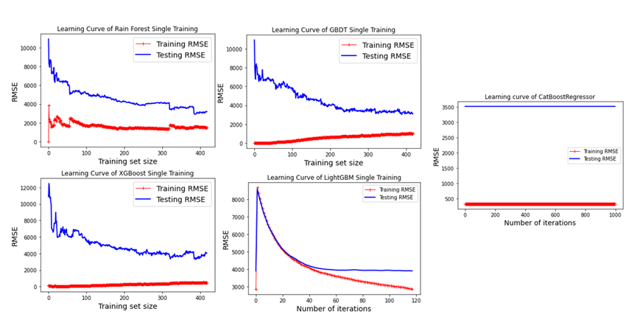
图 5.4 新房数据单一树模型训练RMSE

单一模型交叉验证训练
这里采用K折交叉验证的方法训练，试图减少过拟合的问题。在交叉验证中，将数据划分为K个折叠（在这里K取了10），每个折叠轮流作为验证集，其他折叠作为训练集，这样可以进行K次训练和验证，每次得到一个均方误差，最后取K次得到的均方误差的平均值作为交叉验证的均方误差，也就是cross-validation RMSE。
交叉训练时，随机森林、GBDT、XGBoost、LightGBM和CatBoostRegressor这五种模型在训练集和测试集上的RMSE，MAE，MAPE和EV都有所提高，说明交叉训练可以有效地减少过拟合现象，提高模型的稳定性和可靠性。其中，CatBoostRegressor在交叉训练时，在测试集上的表现最好，说明这种模型通过交叉训练可以克服过拟合问题，提高泛化能力。相反，LightGBM在交叉训练时，在测试集上的表现最差，说明这种模型通过交叉训练无法改善过拟合问题，泛化能力仍然较弱。
根据学习曲线（见图 5.6）和评估指标（见图 5.5），这五种算法的交叉验证模型都表现为，测试集的评分（Cross-validation score）比训练集（Training score）更好，但是降低偏差（bias）的代价是产生了很大的方差（variance），这五个模型在偏差和方差的权衡中为了减小偏差放弃了方差。较高的方差代表着模型过于复杂，过度拟合训练数据，因此对数据中微小的变化过度敏感，产生了过拟合现象。
所以采用交叉验证的训练方法，缓解了偏差较大的过拟合问题，但是依旧存在较大的方差，并没有解决这五个算法模型过拟合的问题。
图 5.5 新房数据单一树模型训练

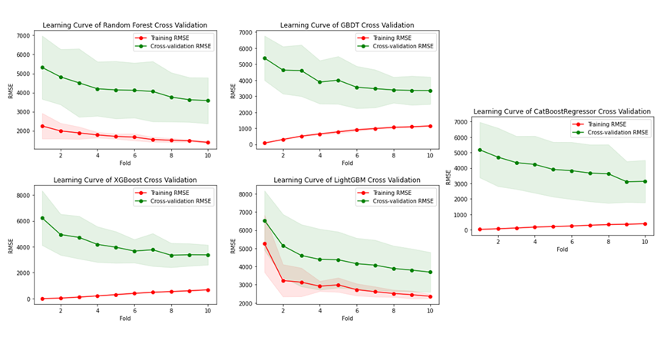
堆叠模型训练
图 5.6 新房数据单一树模型训练RMSE
综合之前使用的单一算法，建立一个堆叠模型。基模型集成了之前使用过的五个单一模型（随机森林、梯度上升树、XGBoost、LightGBM、CBR）；元模型采用了一个浅度的神经网络模型，该模型具有分别包含了32、16和1个神经节的3个隐藏层（由于模型拟合的目标为回归，最后一层采用了线性激活函数，实际具有非线性性质的隐藏层为2层）。基模型经过训练之后得到输入元模型的原特征矩阵，图 5.8中的epochs是指元模型中所有训练数据集的一次完整遍历（完成一次前向传播和一次反向传播的过程）。
堆叠模型在测试集上的表现优于所有单个模型，在RMSE，MAE和EV方面相对而言都达到了最佳水平，在MAPE方面也与最佳水平相当（见图 5.7）。说明堆叠模型可以有效地结合各个单个模型的优点，消除各个单个模型的缺点，提高预测精度和稳定性。
图 5.7 新房数据集成算法模型
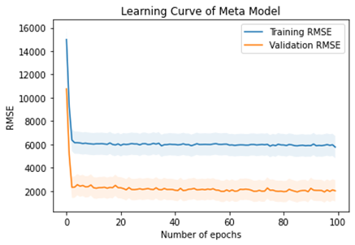
图 5.8 新房数据集成算法模型RMSE
但是总体看来，由于数据量不足，各个模型误差的绝对值都较大，模型在该数据集上的训练结果并不理想。

二手房数据训练

单一模型单次训练
采用和5.1节相同的算法在二手房的数据集上进行训练，首先以7比3的比例划分训练集和测试集，进行单次训练，并获取指标数据（见图 5.9）和RMSE曲线（见图 5.10）。
- Rain Forest
该模型在训练集上的表现较好，但在测试集上的表现较差，说明该模型存在过拟合的问题，可能是因为树的深度过深或者特征过多导致的。该模型的RMSE、MAE和MAPE都较高，说明该模型的预测误差较大，不能很好地拟合数据。该模型的EV也较低，说明该模型对数据的解释力不强。
- GBDT
该模型在训练集和测试集上的表现相近，说明该模型没有过拟合或者欠拟合的问题，可能是因为树的深度和特征选择合适导致的。该模型的RMSE、MAE和MAPE都较高，说明该模型的预测误差较大，不能很好地拟合数据。该模型的EV也较低，说明该模型对数据的解释力不强。
- XGBoost
该模型在训练集上的表现较好，但在测试集上的表现有所下降，说明该模型存在一定程度的过拟合的问题，可能是因为树的深度过深或者学习率过高导致的。该模型的RMSE、MAE和MAPE都较低，说明该模型的预测误差较小，能够较好地拟合数据。该模型的EV也较高，说明该模型对数据的解释力较强。
- LightGBM
该模型在训练集上的表现最好，但在测试集上的表现有所下降，说明该模型存在一定程度的过拟合的问题，可能是因为树的叶子数过多或者特征分裂方式不合理导致的。该模型的RMSE、MAE和MAPE都最低，说明该模型的预测误差最小，能够最好地拟合数据。该模型的EV也最高，说明该模型对数据的解释力最强。
- CatBoostRegressor
该模型在训练集和测试集上的表现相近，说明该模型没有过拟合或者欠拟合的问题，可能是因为树的深度和学习率自适应调整导致的。该模型的RMSE、MAE和MAPE都较低，说明该模型的预测误差较小，能够较好地拟合数据。该模型的EV也较高，说明该模型对数据的解释力较强。
图 5.9 二手房数据单一树模型训练
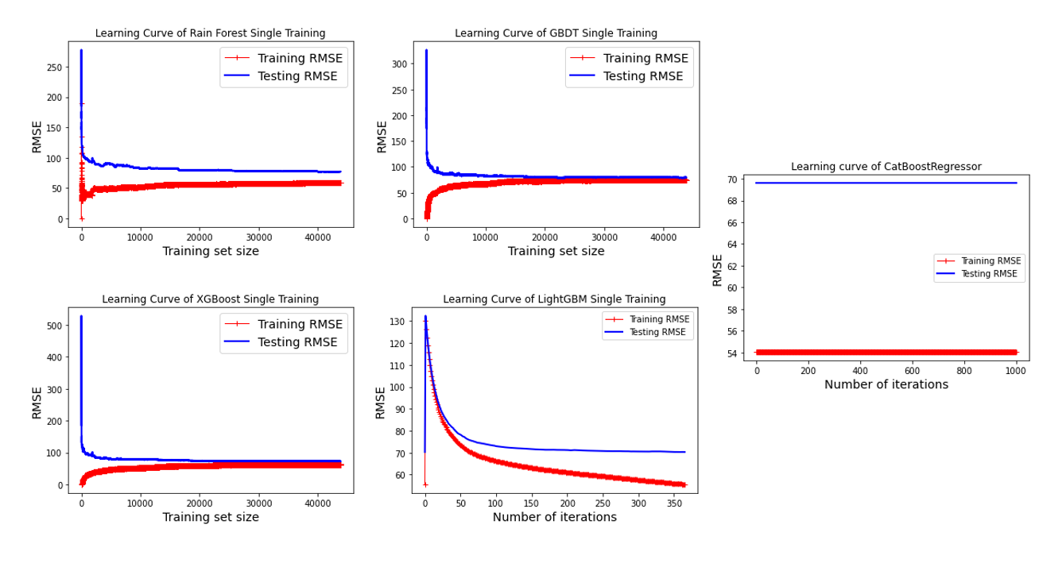
图 5.10 二手房数据单一树模型训练RMSE

单一模型交叉验证训练
采用同样的五种算法以及超级参数，对二手房数据集进行交叉训练，获得各指标数据（见图 5.11）和学习曲线（见图 5.12）。
- Rain Forest
该模型在训练集上的表现极好，在测试集上的表现有所下降，说明该模型存在一定程度的过拟合的问题，可能是因为交叉验证时没有充分利用所有数据导致的。该模型在训练集上的RMSE、MAE和MAPE都极低，在测试集上也比单次训练时有所降低，说明交叉验证可以提高该模型的泛化能力。该模型在训练集上的EV极高，在测试集上也比单次训练时有所提高，说明交叉验证可以提高该模型对数据的解释力。
- GBDT
该模型在训练集和测试集上的表现相近，说明该模型没有过拟合或欠拟合的问题，但是其RMSE、MAE和MAPE都较高，说明该模型对数据的拟合程度不够，可能需要调整参数或增加特征。
- XGBoost
该模型在训练集上的表现优于GBDT，但是在测试集上的表现略差于GBDT，说明该模型有一定程度的过拟合，可能需要增加正则化项或减少树的深度或数量。该模型的RMSE、MAE和MAPE都低于GBDT，说明该模型对数据的拟合程度较高，但是仍有提升空间。
- LightGBM
该模型在训练集上的表现最好，但是在测试集上的表现最差，说明该模型严重过拟合了训练数据，可能需要降低学习率或增加数据量或使用更多的验证集。该模型的RMSE、MAE和MAPE都远低于GBDT和XGBoost，说明该模型对数据的拟合程度非常高，但是泛化能力不强。
- CatBoostRegressor
该模型在训练集上的表现略差于LightGBM，但是在测试集上的表现最好，说明该模型没有过拟合或欠拟合的问题，而且具有很强的泛化能力。该模型的RMSE、MAE和MAPE都最低，说明该模型对数据的拟合程度最高，是最优秀的单个模型。
图 5.11 二手房数据单一树模型交叉验证训练
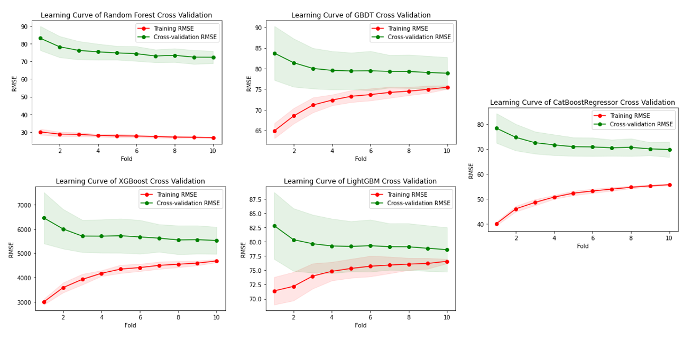
图 5.12 二手房数据单一树模型交叉验证训练RMSE

堆叠模型训练
该模型是将其他五个模型的预测结果作为输入，再使用一个元学习器进行预测。该模型在训练集上的表现略差于LightGBM和XGBoost，但是在测试集上的表现远远优于其他所有模型，说明该模型有效地利用了各个子模型的优势，并且降低了过拟合的风险（见图 5.14）。该模型在测试集上的RMSE、MAE和MAPE都最低，并且EV最高，说明该模型对数据的拟合程度最高，并且具有最强的泛化能力。因此，堆叠模型是最适合这个数据集的模型（见图 5.13）。
图 5.13 二手房数据集成算法模型
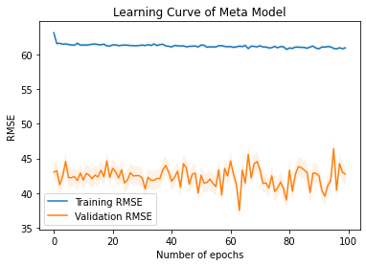
图 5.14 二手房数据集成算法模型RMSE

总结与建议

总结
本文利用在线上房屋中介平台“链家网”中收集到的新房和二手房数据，使用Python的sklearn和tensorflow库中提供的函数，分别建立了两组单一模型和堆叠模型。其中单一模型包括随机森林、梯度提升树、XGBoost、LightGBM、CatBoost五个模型，堆叠模型以这五个模型为基模型，以包含两个隐藏层的浅度神经网络为元模型构建而成。同时，使用了RMSE、MSE、MAPE、EV四个指标评估和分析非线性模型的拟合效果和模型方差解释度（见图 6.1，图 6.2）。最终发现，堆叠模型在数据量较大的二手房数据中拟合效果最好，过拟合程度最小。
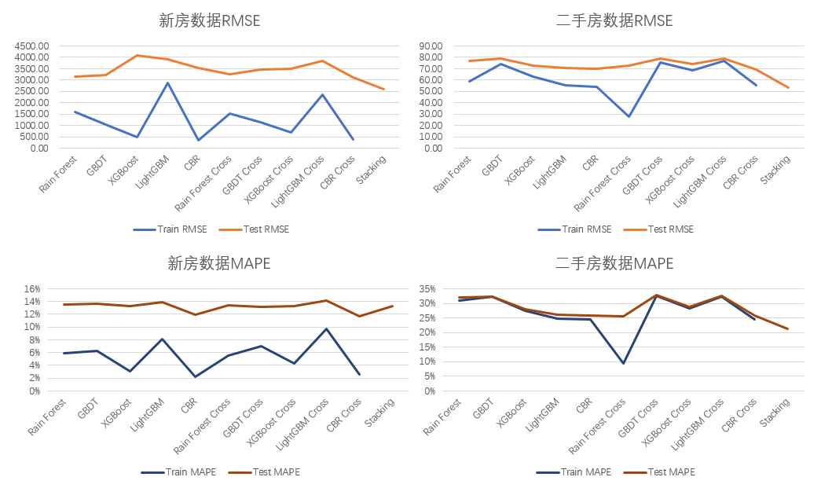
图 6.1 不同模型训练指标比较RMSE、MAPE
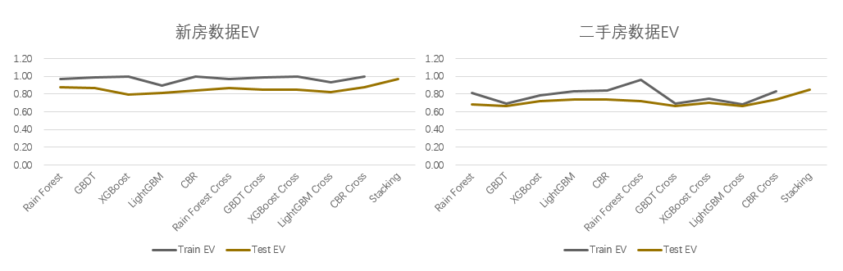
图 6.2 不同模型训练指标比较EV
通过机器学习算法，本研究建立了一个商业银行房产质押价值的评估模型，该模型基于线上交易平台的数据，具有一定的准确性和可靠性。该模型不仅可以帮助银行更快速精准地进行房产质押价值评估，同时也有助于提高银行风控能力，降低不良贷款风险，促进银行业务的可持续发展。

建议

模型训练
对于样本量较少的数据集，机器学习模型的过拟合问题难以解决，因此在数据收集和预处理阶段应尽可能增加样本的数量和质量，或者选择适合小样本数据的模型，如贝叶斯模型、支持向量机等。
模型的复杂度越高，越容易产生过拟合问题，并且复杂度越高，模型中参数的控制和调整越难以掌握。因此在模型选择和设计阶段，应根据数据的特征和目标，选择合适的模型复杂度，避免过度拟合或欠拟合。同时，在模型训练阶段，可以使用正则化、剪枝、降维等方法来控制模型的复杂度，防止过拟合。
模型过拟合的问题由偏差和方差两个部分组成，相比于单次训练，采用交叉验证的训练方法可以降低模型的偏差，但并不能有效减少拟合的方差。因此在模型评估阶段，可使用交叉验证来检验模型的稳定性和准确性，但同时也要注意方差的大小，如果方差过大，说明模型对数据的波动敏感，可能存在过拟合问题。此时可以考虑增加数据量或者降低模型复杂度。
堆叠模型能够有效利用各个子模型的优势，提高模型的拟合效果，并且降低过拟合的风险，具有较强的泛化能力。因此在模型集成阶段，可以使用堆叠模型来融合多个不同类型或不同参数的子模型，从而提升模型的性能和鲁棒性。

银行房产质押业务风控
在实际应用中，机器学习模型评估房产质押价值时需要考虑多种因素，包括房产市场的波动和变化，宏观经济环境等因素的影响，以提高评估的准确性。因此，在使用该模型时应当结合实际情况进行适当的调整和修正。为了提高数据的质量和时效性，银行可以进一步优化数据采集、整合和处理流程，从而提升机器学习模型的性能和效果。
值得注意的是，机器学习模型并非通用的解决方案，每个具体案例都应定制和调整模型。因此，建议银行需要定期审查并根据外部市场条件和内部业务策略的变化，对其模型进行相应的优化和调整。
并且，为了提高用于机器学习模型的数据质量和时效性，建议银行进一步优化其数据收集、整合和处理的流程。优化的数据质量将提高机器学习模型的性能和效果，并在风险评估过程中有助于做出更明智的决策。
此外，银行不应完全依赖这些机器学习模型进行风险管理，而应该将这些模型与其他风险控制工具和技术结合，创建一个多层次、多角度的风险控制体系。这种全面的策略将使银行能够更好地应对风险挑战，确保业务的安全和稳健发展。
同时，机器学习模型的迅速发展，为银行创新风险管理实践提供了丰富的可能性。建议银行紧跟技术发展的步伐，探索将这些算法并应用于运营中。例如，可以考虑使用深度学习或强化学习等更高级的机器学习技术，以进一步提升房产评估模型的性能。
最后，房产质押价值评估的机器学习模型的实施应在一个健全的治理框架内进行。银行需要建立清晰的指导原则和程序，指导这些模型的开发、测试、验证和部署。这将有助于保证模型的适当使用，并有效降低潜在的风险。

附录

附录1

附录2

附录3
新房预处理后数据描述统计
索引号 | 变量定义 | 符号 | 计数 | 均值 | 方差 | 最小值 | 25% | 50% | 75% | 最大值
1 | 城市建成区面积（平方公里） | c_area | 599 | -0.10 | 0.87 | -1.02 | -0.76 | -0.35 | 0.25 | 2.62
2 | 毛坯1\非毛坯0 | decoration | 599 | 0.00 | 1.00 | -1.22 | -1.22 | 0.82 | 0.82 | 0.82
3 | 绿化率高 | greenland | 599 | -0.02 | 0.96 | -0.28 | -0.28 | -0.28 | -0.28 | 3.52
4 | 开盘时间 | open_date | 599 | 0.00 | 0.98 | -0.31 | -0.23 | -0.15 | -0.05 | 7.45
5 | 是否有房源短视频 | has_short_video | 599 | -0.02 | 0.99 | -0.77 | -0.77 | -0.77 | 1.31 | 1.31
6 | 城市gdp（亿元） | gdp | 599 | -0.13 | 0.80 | -0.97 | -0.72 | -0.42 | 0.27 | 3.73
7 | 市区人口 | urban_district_population | 599 | -0.15 | 0.69 | -0.81 | -0.60 | -0.36 | 0.04 | 3.68
8 | 城区人口 | urban_population | 599 | -0.14 | 0.71 | -0.71 | -0.57 | -0.42 | 0.03 | 4.59
9 | 最小建筑面积 | min_frame_area | 599 | -0.07 | 0.82 | -1.48 | -0.42 | -0.17 | 0.07 | 5.29
10 | 公交直达 | bus | 599 | -0.01 | 1.00 | -0.72 | -0.72 | -0.72 | 1.39 | 1.39
11 | 水资源总量（万立方米） | c_water_resources | 599 | -0.09 | 0.63 | -0.58 | -0.47 | -0.28 | 0.06 | 3.34
12 | 是否为合作房源 | is_cooperation | 599 | -0.01 | 1.00 | -1.13 | -1.13 | 0.89 | 0.89 | 0.89
13 | 纬度 | latitude | 599 | 0.00 | 1.01 | -1.95 | -0.90 | 0.02 | 0.72 | 2.10
14 | 绿地与广场用地 | green_space_and_square | 599 | -0.10 | 0.90 | -0.90 | -0.71 | -0.31 | 0.19 | 4.27
15 | 购物方便（超市） | shopping | 599 | 0.00 | 1.00 | -0.85 | -0.85 | -0.85 | 1.18 | 1.18
16 | 近主干道 | near_main_road | 599 | 0.03 | 1.01 | -0.80 | -0.80 | -0.80 | 1.25 | 1.25

17 | 最大房间数量 | max_frame_rooms | 599 | -0.04 | 0.96 | -2.51 | -0.68 | 0.23 | 0.23 | 4.81
18 | 大型社区 | big_block | 599 | -0.03 | 0.94 | -0.19 | -0.19 | -0.19 | -0.19 | 5.14
19 | 地区（东北0\华北1\华东2\西北3\西南4\华南5\华中6） | region | 599 | 0.00 | 1.01 | -1.79 | -0.70 | -0.16 | 0.93 | 1.47
20 | 经度 | longitude | 599 | 0.00 | 0.99 | -2.56 | -0.70 | 0.01 | 0.79 | 2.03
21 | 市区暂住人口 | urban_district_  temporary_population | 599 | -0.12 | 0.83 | -0.73 | -0.66 | -0.46 | 0.15 | 3.67
22 | 最大建筑面积 | max_frame_area | 599 | -0.04 | 0.94 | -0.99 | -0.31 | -0.19 | 0.00 | 18.17
23 | 是否商圈 | biz | 599 | 0.00 | 1.00 | -0.54 | -0.54 | -0.54 | -0.54 | 1.85
24 | 房屋参号均价(元/平米) | reference_unit_price | 599 | 15231.99 | 9949.47 | 4300.00 | 8500.00 | 12800.00 | 18500.00 | 104300.00

参考文献
[1] Maksimovic M. Formal versus Informal Finance: Evidence from China[J]. World Bank Policy Research Working Paper, 2016, No. 4465.
[2] Hackethal A., Schmidt R.H. Financing patterns: measurement concepts and empirical results[J]. Working Paper Series: Finance & Accounting, 2004.
[3] Baker S.R., Bloom N., Davis S.J. Measuring economic policy uncertainty[J]. The Quarterly Journal of Economics, 2016, 131(4): 1593-1636.
[4] JORION P., SCHWARTZ E. Integration vs. Segmentation in the Canadian Stock Market[J]. The Journal of Finance, 1986, 41(3): 603-614.
[5] Kapopoulos P., Siokis F. Stock and real estate prices in Greece: wealth versus ‘credit-price’ effect[J]. Applied Economics Letters, 2005, 12(2): 125-128.
[6] Tse R. Impact of Property Prices on Stock Prices in Hong Kong[J]. Review of Pacific Basin Financial Markets and Policies, 2001, 04.
[7] 方毅, 陈煜之. 机器学习与线性模型在资产收益率预测中的比较[J]. 统计与决策, 2022, 38(16): 180-183.
[8] 林辉, 马潇涵, 李铭. 金融衍生品具有股市风险预警功能吗？——基于机器学习模型的实证检验[J]. 证券市场导报, 2022(10): 47-56.
[9] 方毅, 陈煜之, 卫剑. 人工智能与中国股票市场——基于机器学习预测的投资组合量化研究[J]. 工业技术经济, 2022, 41(08): 83-91.
[10] Hughes J.P., Jagtiani J., Moon C.-G. Consumer lending efficiency: commercial banks versus a fintech lender[J]. Financial Innovation, 2022, 8(1): 38.
[11] Yu C.Y., Lam K.C., Runeson G. SVM and entropy based decision support system for property valuation[J]. EASEC-11 - Eleventh East Asia-Pacific Conference on Structural Engineering and Construction, 2008.
[12] 袁大福. 浅析商业银行信贷业务存在的法律风险[J]. 法制与经济, 2017(11): 130-131.
[13] 姚德兵. 论商业银行信贷业务中的法律风险和防范[J]. 法制与经济, 2020(02): 86-87.
[14] 徐凌云. 商业银行信贷业务法律风险防范研究[J]. 中外企业家, 2018(05): 207-208.
[15] 刘维. 商业银行不良资产处置的法律风险及对策思考[J]. 中小企业管理与科技(下旬刊), 2019(10): 28-29.
[16] 朱彦霖. 商业银行不良资产处置的法律风险及对策思考[J]. 法制博览, 2020(25): 182-183.
[17] 徐晨虹. 商业银行贷款风险研究——以商业银行小微贷款为例[J]. 金融理论与教学, 2020(01): 11-12+28.
[18] 王世雄. 固定资产贷后管理薄弱[J]. 中国金融, 2016(24): 103.
[19] 王海军. 数字金融助推了家庭债务风险吗？——基于CFPS的微观证据[J]. 国际金融研究, 2022(07): 27-36.
[20] 况伟大. 中国住房抵押贷款拖欠风险研究[J]. 经济研究, 2014, 49(01): 155-168.
[21] 欧阳远芬, 陈倩. 银行住房贷款违约率的宏观风险分析——基于MVAR模型的实证研究[J]. 投资研究, 2014, 33(07): 4-12.
[22] Hu Y., Su J. Research on Credit Risk Evaluation of Commercial Banks Based on Artificial Neural Network Model[J]. Procedia Computer Science, 2022, 199: 1168-1176.
[23] Tang E. Research on Interest Rate Risk of Housing Mortgage Loan Based on Computer Simulation[J]. Comput Intell Neurosci, 2021, 2021: 6035022.
[24] Kwashie A.A., Baidoo S.T., Ayesu E.K. Investigating the impact of credit risk on financial performance of commercial banks in Ghana[J]. Cogent Economics & Finance, 2022, 10(1): 2109281.
[25] Su C.W., et al. Can bank credit withstand falling house price in China?[J]. 2021, 71: 257-67.
[26] 丁玥, 房产投资流动性研究[硕士学位论文][D]. 复旦大学, 2009.
[27] Cheng P., Lin Z., Liu Y. Liquidity Risk of Private Assets: Evidence from Real Estate Markets[J]. Financial Review, 2013, 48.
[28] DiBartolomeo J.A., Gatchev V.A., Harrison D.M. The Liquidity Risk of REITs[J]. Journal of Real Estate Research, 2021, 43(1): 47-95.
[29] Fisher I. The nature of capital and income. 1906: Macmillan and Cie.
[30] Tobin J. Fisher's The Nature of Capital and Income[J]. The American Journal of Economics and Sociology, 2005, 64(1): 207-214.
[31] Williams J.B. The Theory of Investment Value[M]. London. Oxford University Press, 1938.
[32] Markowitz H. Portfolio Selection[J]. The Journal of Finance, 1952, 7(1): 77-91.
[33] Bierman Jr. H., West R. The Acquisition of Common Stock by the Corporate Issuer[J]. The Journal of Finance, 1966, 21(4): 687-696.
[34] Modigliani F., Miller M.H. The Cost of Capital, Corporation Finance and the Theory of Investment[J]. The American Economic Review, 1958, 48(3): 261-297.
[35] Sharpe W.F. Portfolio theory and capital markets[M]. US. McGraw-Hill College, 1970.
[36] Black F., Scholes M. The Pricing of Options and Corporate Liabilities[J]. Journal of Political Economy, 1973, 81(3): 637-654.
[37] Ross S.A. The arbitrage theory of capital asset pricing[J]. Journal of Economic Theory, 1976, 13(3): 341-360.
[38] Myers S.C. Determinants of corporate borrowing[J]. Journal of financial economics, 1977, 5(2): 147-175.
[39] McCluskey W.J., et al. Prediction accuracy in mass appraisal: a comparison of modern approaches[J]. Journal of Property Research, 2013, 30(4): 239-265.
[40] Peterson S., Flanagan A. Neural Network Hedonic Pricing Models in Mass Real Estate Appraisal[J]. Journal of Real Estate Research, 2009, 31(2): 147-164.
[41] Alexandridis A.K., et al. Real Estate valuation and forecasting in non-homogeneous markets: A case study in Greece during the financial crisis[J]. Journal of the Operational Research Society, 2019, 70(10): 1769-1783.
[42] Yeh I.C., Hsu T.-K. Building real estate valuation models with comparative approach through case-based reasoning[J]. Applied Soft Computing, 2018, 65: 260-271.
[43] Pagourtzi E., et al. Real estate valuation with artificial intelligence approaches[J]. IJISTA, 2007, 2: 50-57.
[44] Zhou S., Cao L., Li Y. Evaluation model for Real Estate Investment Environment Based on SVM[J]. 2008 International Workshop on Modelling, Simulation and Optimization, 2008: 192-195.
[45] Lasota T., Sachnowski P., Trawiński B. Comparative Analysis of Regression Tree Models for Premises Valuation Using Statistica Data Miner[J]. Computational Collective Intelligence. Semantic Web, Social Networks and Multiagent Systems. 2009.
[46] Graczyk M., Lasota T., Trawiński B. Comparative Analysis of Premises Valuation Models Using KEEL, RapidMiner, and WEKA[J]. Computational Collective Intelligence. Semantic Web, Social Networks and Multiagent Systems. 2009.
[47] Liu Y. A commercial real estate price evaluation model based on GT-BCPSO-BP neural network[J]. International Journal of Applied Decision Sciences, 2017, 10: 335.
[48] Sun Y. Real Estate Evaluation Model Based on Genetic Algorithm Optimized Neural Network[J]. Data Science Journal, 2019, 18(1): 36.
[49] You Q., et al. Image-Based Appraisal of Real Estate Properties[J]. IEEE Transactions on Multimedia, 2017, 19(12): 2751-2759.
[50] Rubio N., Gámez M., Alfaro-Cortés E. ANN+GIS: An automated system for property valuation[J]. Neurocomputing, 2008, 71: 733-742.
[51] Liu X.-s., Deng Z., Wang T.-l. Real estate appraisal system based on GIS and BP neural network[J]. Transactions of Nonferrous Metals Society of China, 2011, 21: s626-s630.
[52] Aurélio Stumpf González M., Soibelman L., Torres Formoso C. A new approach to spatial analysis in CAMA[J]. Property Management, 2005, 23(5): 312-327.
[53] Jie Z., Yueyao S., Yaping Z. The maturity empirical evaluation of real estate investment environment based on support vector machine[J]. 2011.
[54] Bin J. Regression model for appraisal of real estate using recurrent neural network and boosting tree[J]. IEEE International Conference on Computational Intelligence and Applications (ICCIA), 2017.
[55] Lasota T. Exploration of Bagging Ensembles Comprising Genetic Fuzzy Models to Assist with Real Estate Appraisals[J]. Intelligent Data Engineering and Automated Learning, 2009.
[56] Lasota T. A Multi-agent System to Assist with Real Estate Appraisals Using Bagging Ensembles[J]. Computational Collective Intelligence. Semantic Web, Social Networks and Multiagent Systems, 2009.
[57] Chen T., Guestrin C. XGBoost: A Scalable Tree Boosting System[J]. Association for Computing Machinery, 2016,16: 785–794.
[58] Ke G., Qi M., Thomas F., et al. LightGBM: A Highly Efficient Gradient Boosting Decision Tree[J], Curran Associates Inc, 2017,17: 3149–3157.
[59] Prokhorenkova L. CatBoost: unbiased boosting with categorical features[J]. arXiv pre-print server, 2019.

致谢
本文完成得到来自各方面的帮助和指导，在此表示感谢。
感谢学术导师王军老师的指导，在我的本科四年中，为包括我在内的本科生同学提供了大量参与学术研究和讨论的机会。
感谢四川大学提供了多元化和宽松的学习环境，使得我可以在专业课程之余拓展学习不同类型的知识体系，为我未来的学术方向和职业发展提供了更多的可能性。
感谢父母和家人始终无条件的支持和鼓励，使得我在任何情况下都有勇气去追寻适合自己的学术领域、职业方向和生活方式。
感谢川大里不同专业和领域的同学朋友们，使得我在本科四年中拥有大量的学习交流机会，和健康上进的学习生活氛围。

